湳雅國小107年度環境教育成果訪視
活動名稱 | 106 10 19芭樂盆栽~結合社頭鄉農會
活動日期 | 106 10 19 | 活動相簿（請點選）
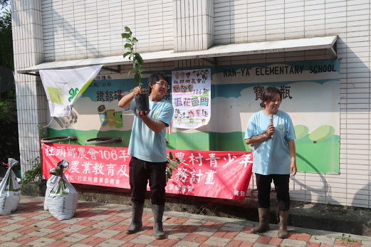
照片說明：106 10 19芭樂盆栽~結合社頭鄉農會
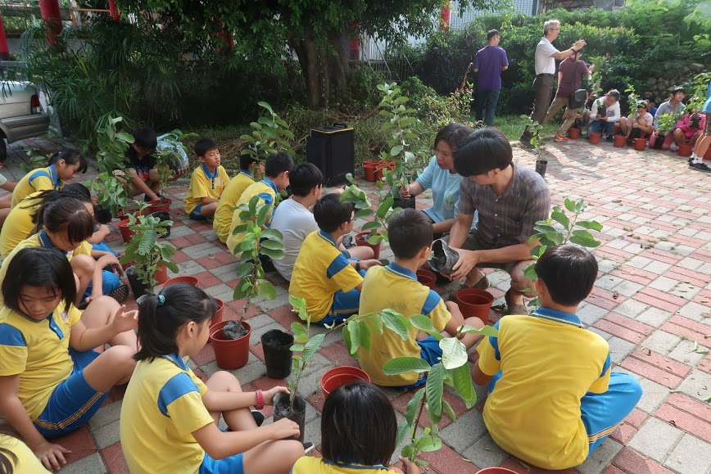
照片說明：106 10 19芭樂盆栽~結合社頭鄉農會

湳雅國小107年度環境教育成果訪視
活動名稱 | 106 10 19芭樂盆栽~結合社頭鄉農會
活動日期 | 106 10 19 | 活動相簿（請點選）
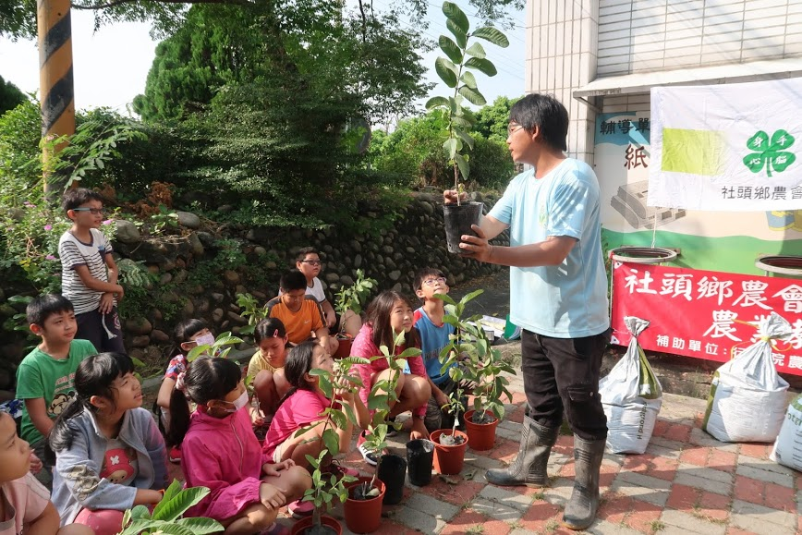
照片說明：106 10 19芭樂盆栽~結合社頭鄉農會
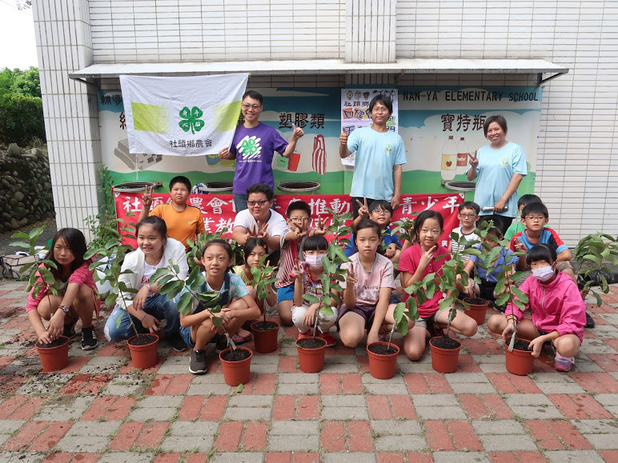
照片說明：106 10 19芭樂盆栽~結合社頭鄉農會

